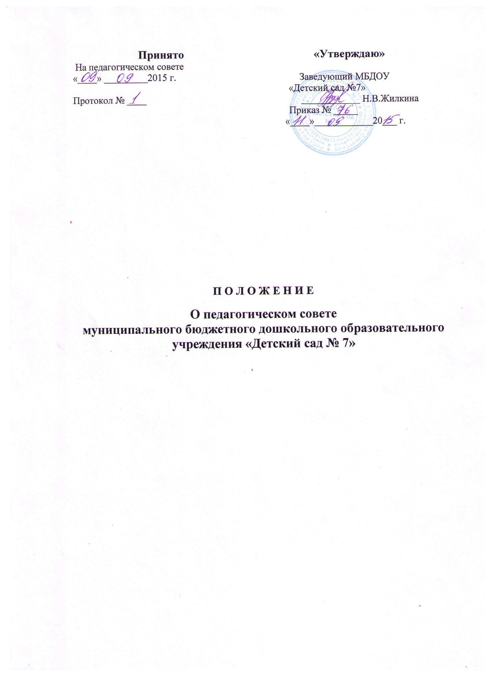

П О Л О Ж Е Н И Е
о педагогическом совете

- Общие положения

  - Настоящее положение разработано для муниципального бюджетного дошкольного образовательного учреждения «Детский сад №7» (далее –ДОО) в соответствии с ФЗ - № 273 от 29.12.2012 г. «Об образовании в Российской Федерации», нормативных правовых документов об образовании, Устава ДОО.
Педагогический совет является постоянно действующим органом управления ДОО
для рассмотрения основных вопросов образовательного процесса.
  - В состав Педагогического совета входят педагоги, с правом совещательного голоса, родители (законные представители) воспитанников
  - Решения педагогического совета являются рекомендательными для коллектива ДОО. Решения педагогического совета, утвержденные приказом заведующего ДОО являются обязательными для исполнения.

- Задачи и содержание работы педагогического совета
  - Главными задачами педагогического совета являются:
- реализация государственной политики по вопросам образования;
- ориентация деятельности педагогического коллектива ДОО на совершенствование образовательного процесса;
- разработка содержания работы по общей методической теме ДОО;
- внедрение в практическую деятельность педагогических работников достижений педагогической науки и интересного педагогического опыта;
- решение вопросов о приеме, переводе и выпуске воспитанников, освоивших государственный стандарт образования, соответствующий лицензии ДОО.
  - Педагогический совет осуществляет следующие функции:
- определяет направления образовательной деятельности Учреждения;
- Обсуждает Устав и другие локальные нормативные документы Учреждения, касающиеся педагогической деятельности, решает вопрос о внесении в них необходимых изменений и дополнений;
- рассматривает и рекомендует к утверждению проект годового плана работы Учреждения;
- обсуждает вопросы содержания, форм и методов образовательного процесса, образовательной деятельности Учреждения;
- организует выявление, обобщение, распространение,¬ внедрение передового опыта среди педагогических работников Учреждения;
- рассматривает организацию дополнительных образовательных услуг воспитанникам, в том числе платных;
- подводит итоги работы учреждения за учебный год;;
- заслушивает отчеты заведующего о создании условий для реализации общеобразовательных программ в Учреждении.
- контролирует выполнение ранее принятых решений Совета педагогов;
- утверждает характеристики и принимает решения о награждении, поощрении педагогических работников Учреждения.

3. Права и ответственность педагогического совета
3.1. Педагогический совет имеет право:
- создавать временные творческие объединения с приглашением специалистов различного профиля, консультантов для выработки рекомендаций с последующим рассмотрением их на педагогическом совете;
- Участвовать в управлении Учреждением;
- Выходить с предложениями и заявлениями на Учредителя, в органы муниципальной и государственной власти, в общественные организации.
3.2. Педагогический совет несет ответственность за :
- Выполнение, выполнение не в полном объеме или не выполнение закрепленных за ним за ним задач и функций;
- соответствие принятых решений законодательству РФ, нормативно-правовым актам.

4. Организация деятельности педагогического совета
4.1. Педагогический совет избирает из своего состава секретаря совета. Секретарь педагогического совета работает на общественных началах.
4.2 Педагогический совет работает по плану, являющемуся составной частью годового плана работы ДОО.
4.3 Заседания педагогического совета созываются не реже одного раза в квартал, в соответствии с планом работы ДОО.
4.4 Решения педагогического совета принимаются большинством голосов при наличии не менее двух третей его членов. При равном количестве голосов решающим является голос председателя педагогического совета.
4.5. Организацию выполнения решений педагогического совета осуществляет заведующий ДОО и ответственные лица, указанные в решении. Результаты этой работы сообщаются членам педагогического совета на последующих его заседаниях.
4.6. Заведующий ДОО в случае несогласия с решением педагогического совета приостанавливает выполнение решения, извещает об этом учредителей ДОО, которые в трехдневный срок при участии заинтересованных сторон обязаны рассмотреть такое заявление, ознакомиться с мотивированным мнением большинства педагогического совета и вынести окончательное решение по спорному вопросу.

5. Документация педагогического совета

5.1 Заседания педагогического совета оформляются протокольно.
5.2. В книге протоколов фиксируются: дата проведения заседания, количество присутствующих(отсутствующих) членов педагогического совета овета педагогов, приглашенные, повестка дня, ход обсуждения вопросов, выносимых на педагогический совет, предложения, рекомендации и замечания членов педагогического совета, решение.
5.3. Протоколы подписываются председателем и секретарем совета.
5.4. Нумерация протоколов ведется от начала учебного года.
5.5. Книга протоколов педагогического совета учреждения входит в номенклатуру дел, хранится в делах Учреждения (50 лет) и передается по акту (при смене руководителя, передаче в архив).
5.6. Книга протоколов педагогического совета пронумеровывается постранично, прошнуровывается, скрепляется подписью заведующего и печатью ДОО.

Данное положение принимается на педагогическом совете ДОО и действует до принятия нового.

